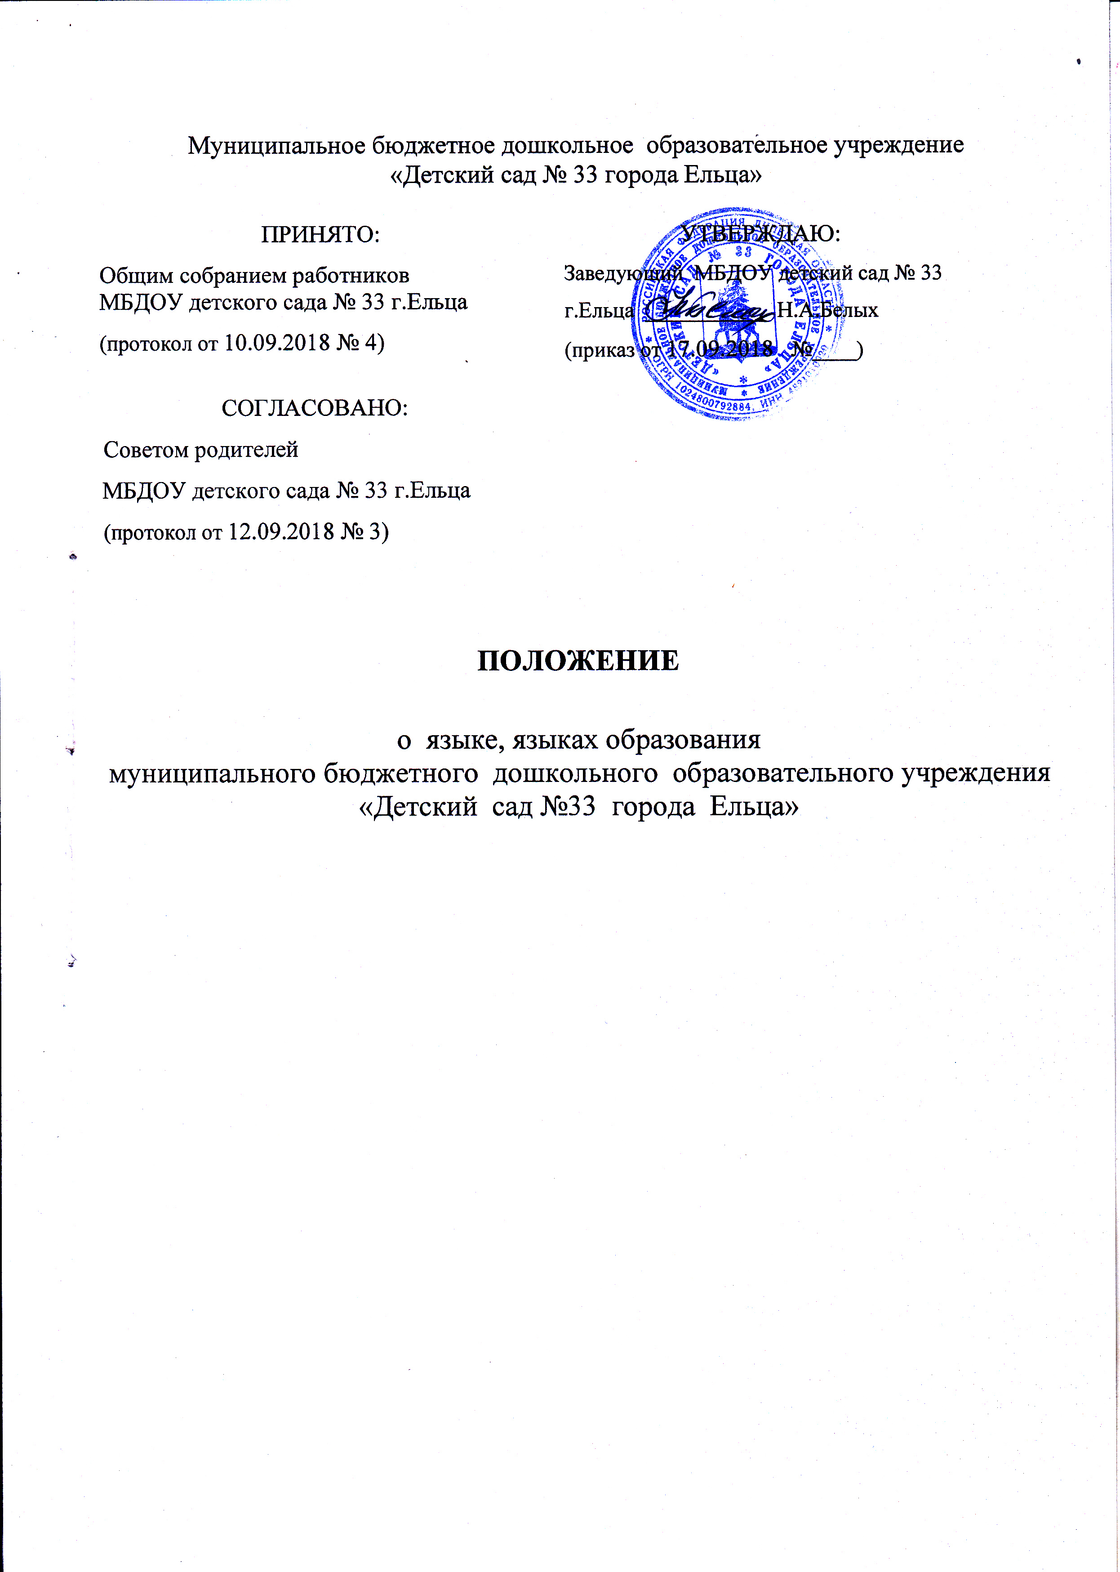

- Общие положения
- Настоящее Положение о языке, языках образования (далее - Положение) муниципального бюджетного дошкольного образовательного учреждения «Детский сад №33 города Ельца» (далее - МБДОУ детский сад №33 г. Ельца) разработано в соответствии с:
- Конституцией Российской Федерации;
- Федеральным законом «Об образовании в Российской Федерации» от 29.12.2012г. № 273 – ФЗ;
- Федеральным законом «О государственном языке Российской Федерации» от 01.06.2005г. № 53 – ФЗ;
- Законом Российской Федерации от 25.10.1991 № 1807-1 «О языках народов Российской Федерации»;
- Федеральным законом «О правовом положении иностранных граждан в Российской Федерации» от 25.07.2002г. №115 – ФЗ;
- Приказом Министерства образования и науки Российской Федерации от 17.10.2013г. № 1155 «Об утверждении федерального государственного образовательного стандарта дошкольного образования»;
- Приказом Министерства образования и науки Российской Федерации от 30.08.2013 г. № 1014 «Об утверждении Порядка организации и осуществления образовательной деятельности по общеобразовательным программам – образовательным программам дошкольного образования»;
- Уставом МБДОУ детского сада №33 г. Ельца.
- Положение определяет язык, языки образования в МБДОУ детском саду №33 г. Ельца по реализуемым образовательным программам в соответствии с законодательством Российской Федерации.
- Иностранные граждане и лица без гражданства все документы предоставляют в МБДОУ детский сад №33 г. Ельца на русском языке или вместе с заверенным в установленном порядке переводом на русский язык.

- Образовательная деятельность

- В МБДОУ детском саду №33 г. Ельца воспитанникам гарантируется получение дошкольного образования на государственном языке Российской Федерации.
- В МБДОУ детском саду №33 г. Ельца образовательная деятельность осуществляется на русском языке - государственном языке Российской Федерации согласно части 2 статьи Федерального закона от 29.12.2012г. № 273 – ФЗ «Об образовании в Российской Федерации».
- В МБДОУ детском саду №33 г. Ельца воспитание и обучение ведётся на русском языке.
- Воспитанники МБДОУ детского сада №33 г.Ельца имеют право на получение дошкольного образования на родном языке из числа языков народов Российской Федерации, а также право на изучение родного языка из числа языков народов Российской Федерации, в том числе русского языка как родного языка, в пределах возможностей, предоставляемых МБДОУ детским садом №33 г.Ельца, в порядке, установленном законодательством об образовании. Реализация указанных прав обеспечивается созданием необходимого числа соответствующих групп, а также условий для их функционирования. Преподавание и изучение родного языка из числа языков народов Российской Федерации, в том числе русского языка как родного языка, в рамках имеющих государственную аккредитацию образовательных программ осуществляются в соответствии с федеральным государственным образовательным стандартом дошкольного образования.
- Дошкольное образование может быть получено на иностранном языке в соответствии с образовательными программами и в порядке, установленном законодательством об образовании и локальными нормативными актами МБДОУ детского сада №33 г.Ельца.
- Свободный выбор языка образования, изучаемых родного языка из числа языков народов Российской Федерации, в том числе русского языка как родного языка, государственных языков республик Российской Федерации осуществляется по заявлению родителей (законных представителей) несовершеннолетних воспитанников при приеме (переводе) на обучение по образовательным программам дошкольного образования (Приложение 1).
- В МБДОУ детском саду №33 г. Ельца в рамках предоставления дополнительных образовательных услуг может быть организована образовательная деятельность по изучению иностранных языков.

3. Заключительные положения
- Настоящее Положение вступает в силу с момента издания приказа заведующего «Об утверждении «Положения о языках образования МБДОУ детского сада №33 г. Ельца» и действует до принятия нового.
- Изменения в настоящее Положение могут вноситься МБДОУ детским садом №33 г. Ельца в соответствии с действующим законодательством и Уставом МБДОУ детского сада №33 г. Ельца.

Приложение 1. к «Положению о языке, языках образования
муниципального бюджетного дошкольного образовательного
учреждения «Детский сад №33 города Ельца»

Заведующему МБДОУ детского сада №33 г. Ельца
наименование учреждения
Белых Н.А.____________________________
ФИО руководителя
_____________________________________,
ФИО родителя (законного представителя)
_____________________________________,
ФИО родителя (законного представителя)

родителей воспитанника____________________
______________________________________
ФИО воспитанника, дата рождения

заявление.

В целях реализации прав, установленных частью 4 статьи 14, частью 3 статьи 44 Федерального закона от 29.12.2012 № 273-ФЗ «Об образовании в Российской Федерации», прошу предоставить возможность получения моим ребенком __________________________________________________________ дошкольного образования на родном _____________________ языке из числа
указать язык
языков народов Российской Федерации.

________________ ____________/_____________________________
Дата Подпись родителя (законного представителя)/фамилия, инициалы
___________/______________________________
Подпись родителя (законного представителя)/фамилия, инициалы

